Блок «Краски осени»

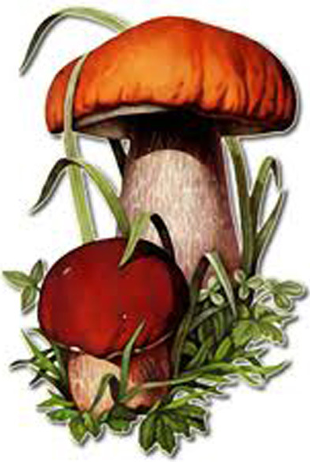
Тема недели
«Витамины из кладовой природы»
Задачи: Формирование обобщающих понятий «овощи», «фрукты», «грибы»; первичные представления о заготовке овощей, фруктов, грибов (консервирование, компоты, джемы, соки). Формирование бережного отношения к природе, которая щедро одаривает нас своими богатствами, уважения к труду людей, работающих на земле. Развитие интересов детей, любознательности и познавательной мотивации. Активизация словаря

Разработка темы:
- Довести до участников важность данной темы.
- Создать необходимые условия: подбор наглядного материала, дидактических игр, мультимедиа.
- Подобрать литературный материал по теме.
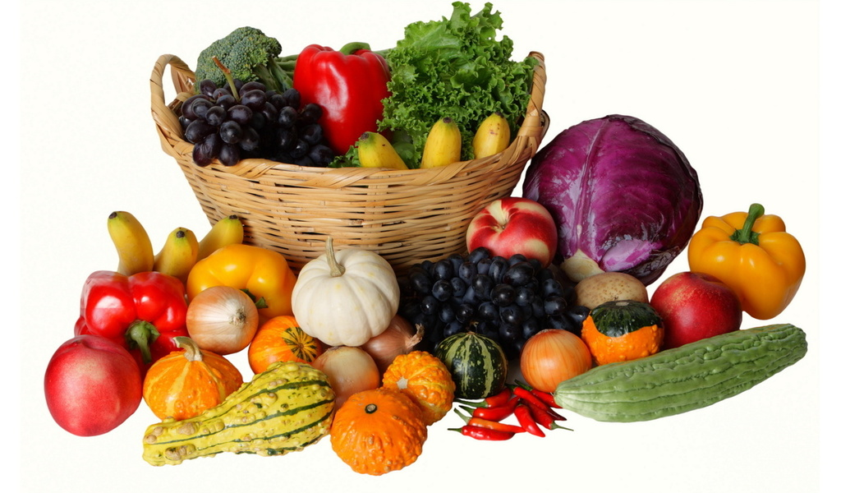
- Мультимедиа по теме: «Путешествие в кладовую природы»

Примерная схема решения задач по теме
«Витамины из кладовой природы»
Разделы образовательных областей | Виды детской деятельности
Социально-коммуникативное  развитие | Игра «Что нам осень подарила?» «Что летом родится, зимой пригодится?» «Кто в саду работает?» «На каком дереве что растет?» «Угадай по описанию»  Предложить разыграть этюды:  - Деловитого зайку, который готовится к зиме.  - Изумлённого зайца, который неожиданно увидел яблоко.  - Огорчённого зайца, который хочет съесть яблоко, но не может его достать…
Познавательное развитие | «Как овощи и фрукты попадают на прилавки магазинов» А откуда попадают они в магазин? Ситуативный разговор «Как заготавливают фрукты на зиму?»
Речевое развитие | Составление рассказов по картинкам «Фрукты».Исследование «Определи на вкус». «Какой фрукт полезен и чем?». Чтение В. Сутеева «Мешок яблок». Загадывание загадок о фруктах.
Художественно – эстетическое  развитие | Рисование натюрморта, плаката «Чем полезны фрукты». Лепка по теме: «Мои любимые фрукты».  Конструирование из бумаги «Корзинка для фруктов».
Физическое развитие | Пальчиковая игра «Этот пальчик сад пошел».  Физкультминутка «Хоровод дружбы».
Работа с родителями | Пригласить на викторину по теме «Это все о фруктах»  Наглядная информация, буклеты по ознакомлению с темой.

Формы реализации проекта:
- Информация по теме: «В саду созревают фрукты, богатые витаминами»
- Коллективная подборка иллюстраций; книг.
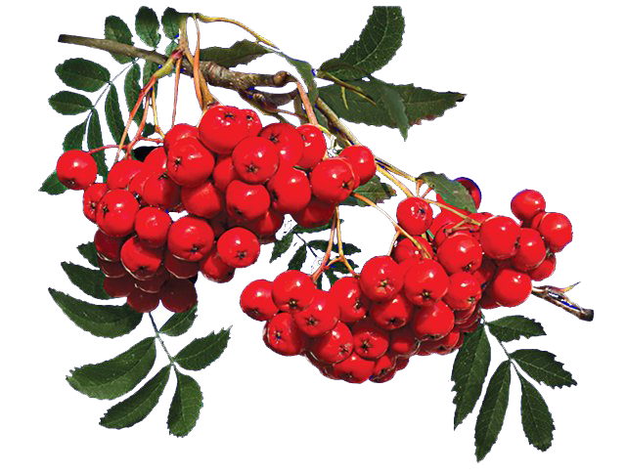
- Разучивание физминуток, пальчиковых игр, стихов;
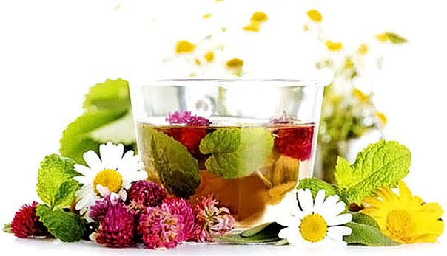
- Развлекательная викторина «Это все о фруктах».

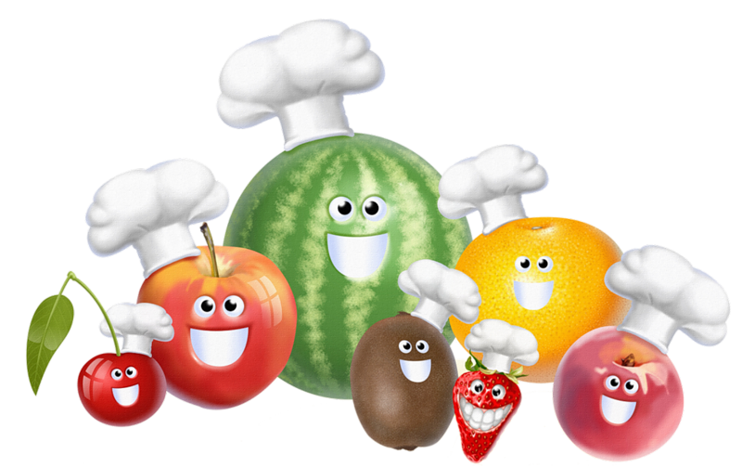
Родителям рекомендуется:
- рассмотреть с ребенком натуральные овощи и фрукты;
- обратить внимание на их форму, размер, цвет, запах и вкус;
- рассказать, где овощи, фрукты (в саду, в огороде, на земле, в земле, на кустах,
на деревьях); что можно приготовить из овощей и фруктов.

Д/игра «Уберем урожай»:
- что выдергивают:
- что срывают:
- что выкапывают:

Д/игра «Один-много»
Яблоко – яблоки – много яблок.
Слова: слива, груша, лимон, апельсин, баклажан, помидор, огурец, кабачок.

Д/игра «Веселый повар»:
Сок из яблок – сок яблочный. Варенье из яблок - …,
начинка для пирога из яблок -…, сок из апельсинов -…,
каша из тыквы -…, сок из моркови -…,
салат из моркови -…, пюре из картофеля -…,
запеканка из груш -…, пюре из слив-… .

Составить предложения из слов.
Яблоко, лежать, яблоня, под.
Картошка, расти, огород, в.
Мама, помидоры, корзина, в, собрала.
Салат, морковь, из, делать.

Составить описательный рассказ о любом овоще или фрукте по плану:
- что это?
- где растет?
- внешний вид?
- каков на вкус?
- что из него готовят?
Поговорить: «Что лес человеку подарил?», «Флорист. Кто он такой? », «Зачем человеку теплые вещи?», «Что такое авитаминоз», о профессии-лесник;
Почитать: сказку «Чиполлино»; загадки – отгадки о фруктах и овощах, витаминах
Поиграть в игры: «Превращения», «Я знаю пять названий (фруктов, овощей, грибов, полезных растений)», «Что лишнее?», «Слова-действия. Слова-предметы. Слова-признаки», «Много-мало», «Скажи наоборот», «Доскажи словечко»;

